Приложение А
Диаграмма деятельности

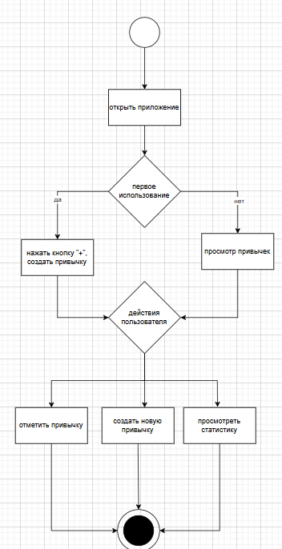
Рисунок 1 П.А. – Диаграмма деятельности

